

UNIVERSIDAD PRIVADA DE ORURO
INGENIERIA EN SISTEMAS

INGENIERIA DE SOFTWARE

PERFIL DE PROYECTO PRESENTADO
TAREA S6-MODELADO DEL SISTEMA

POR: JOSE LUIS CHOQUEVILLCA VILLCA.
ING: Fátima Muñoz Jiménez
08 DE JUNIO DE 2020

ORURO
EN ESTA SECCIÓN DEBE SUBIR EL MODELADO DEL SISTEMA QUE ESTA SIENDO PARTE DE SU PROYECTO DE MATERIA
PUEDE OPTAR POR UN DIAGRAMA EN ESPECÍFICO, YA SEA:
CASOS DE USO
DIAGRAMA DE ACTIVIDADES
DIAGRAMA DE FLUJO
DIAGRAMA DE ENTIDAD RELACIÓN
O EL QUE USTED CREA CONVENIENTE.

En este primer apartado, del proyecto realizado, la metodología utilizada y una descripción de los conceptos básicos que se deben tener para la comprensión del sistema

Caso de uso N1: inicio de sesión
El diagrama de actividad del proceso iniciar sesión del sistema, el proceso inicial cuando el usuario su id y su contraseña, luego el sistema identifica el usuario y podrá ingresar al sistema

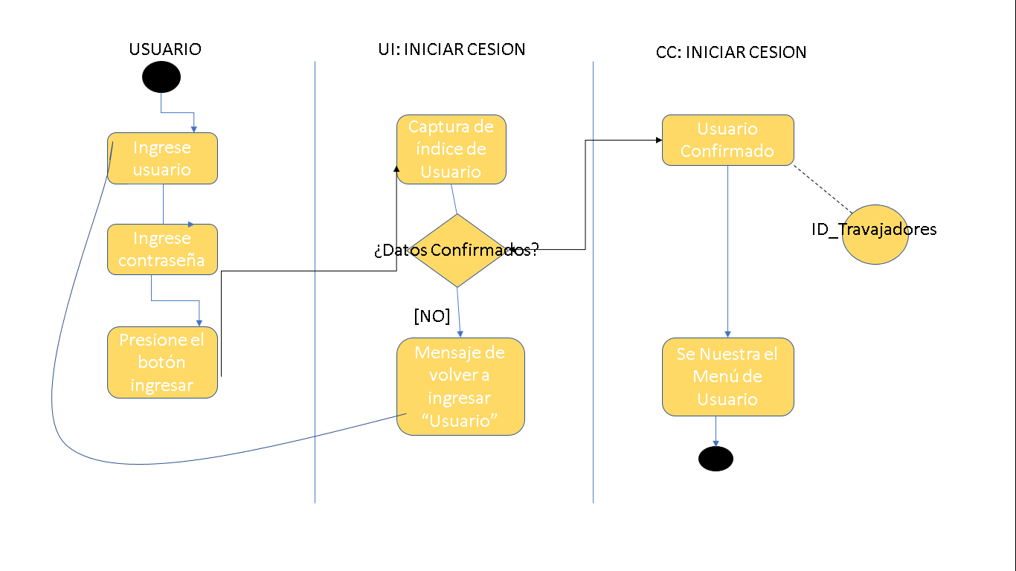

Diagrama de actividad del proceso de logueo del sistema

Caso de Uso n°2: Registro categorías.
El diagrama de actividad del proceso de registrar categorías, el proceso inicia cuando el encargado de registro selecciona la pestaña de categorías y procede a realizar el registro
.
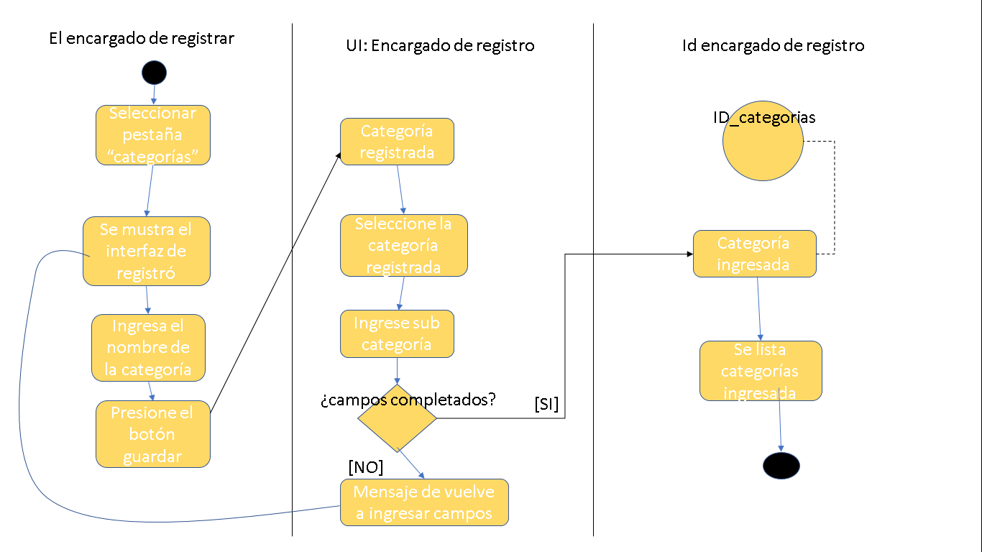

DIAGRAMA DE ACTIVIDAD DEL PROCESO DE REGISTRAR

